R 语言零基础入门教程
Windows + RStudio · 从安装软件到跑完第一个真实案例

项目 | 说明
适合谁 | 完全没写过一行代码、没装过 R 的人。会用 Windows 打开文件夹就够了
学完能做什么 | 独立安装环境、看懂 RStudio 界面、写并保存脚本、读入自己的 Excel 数据、做统计检验、画出能放进 PPT 的图
需要多久 | 安装约 30 分钟；正文跟着敲一遍约 3 小时
软件版本 | R 4.6.1（2026-06-26 发布）+ RStudio 2026.07.1-147，Windows 10 / 11 64 位
配套案例 | 20 例样本（10 肿瘤 / 10 癌旁）的基因表达数据，做组间比较并出图
编制日期 | 2026 年 7 月 26 日

💡 提示 这份教程的所有代码都可以直接复制粘贴运行，所有显示的运行结果都是真实计算出来的，不是编的。你在自己电脑上跑，看到的数字应当与本文完全一致。

写在前面：三个新手最关心的问题

问 1：R 和 RStudio 是什么关系？要装两个吗？
是的，要装两个，而且顺序不能反。打个比方：
- R 是发动机。真正干活的是它，但它自己长得很难看，只有一个黑框框。
- RStudio 是驾驶舱。方向盘、仪表盘、座椅都在这里，你实际操作的是它。它自己不会算，所有计算都转交给 R。
- 所以：先装 R（发动机），再装 RStudio（驾驶舱）。装好之后，日常只需要打开 RStudio，不用去管 R。

问 2：我数学/编程都不好，学得会吗？
学得会。R 入门阶段本质上是"把一句中文翻译成一句固定格式的英文"。比如你想算平均值，中文是"算一下 x 的平均值"，R 里就写 mean(x)。你不需要理解它内部怎么算的，就像你不需要理解 Excel 的 AVERAGE 函数是怎么实现的。

问 3：会不会报一堆错？
一定会。这很正常，写了十年代码的人每天也在报错。区别只在于：老手看到报错会读它，新手看到报错会慌。这份教程的每一章末尾都有"常见报错"，最后还有一章专门的报错速查表。记住一句话：报错不是失败，报错是 R 在告诉你哪里需要改。

目 录
（在 Word 中打开后，右键此处选择“更新域”即可生成带页码的目录）

第 1 章 安装：Windows 上把环境装好
这一章从零开始，每一步都写清楚点哪里。全程需要联网，大约 30 分钟。

1.1 第一步：安装 R（发动机）
- 打开浏览器，访问 CRAN 官方 Windows 下载页：https://cran.r-project.org/bin/windows/base/
- 页面最上方有一个醒目的蓝色链接，写着「Download R-4.6.1 for Windows」（88 MB）。点它，开始下载。
- 下载完成后，在「下载」文件夹里找到 R-4.6.1-win.exe，双击运行。
- 弹出「你要允许此应用对你的设备进行更改吗？」→ 点「是」。
- 选择安装语言：建议选 English（选中文有时会导致后续报错信息出现乱码，反而更难查问题）。点 OK。
- 接下来的所有界面，一路点「Next」即可，不需要改任何设置。安装路径保持默认。
- 看到「Finish」，点击完成。R 装好了。
💡 提示 版本说明：R 4.6.1 是本文编写时（2026-07-26）的 Windows 最新正式版。如果你看到的版本号更高（比如 4.6.2、4.7.0），直接下载最新的即可，本教程的所有代码都通用。
⚠ 注意 注意一个细节：安装 R 之后，你的开始菜单里会出现「R x64 4.6.1」这个程序。请不要用它！那是 R 自带的简陋黑框界面。我们要用的是下一步安装的 RStudio。

1.2 第二步：安装 RStudio（驾驶舱）
- 访问 Posit 官方下载页：https://posit.co/download/rstudio-desktop/
- 页面上有两个步骤框，第 1 步是装 R（我们已经做完了），直接看第 2 步：「DOWNLOAD RSTUDIO DESKTOP FOR WINDOWS」，点这个蓝色大按钮。
- 下载得到 RStudio-2026.07.1-147.exe（约 260 MB），双击运行。
- 同样一路「下一步」，安装路径默认即可，最后点「完成」。
- 在开始菜单搜索「RStudio」，点击打开。第一次启动会稍慢，属正常。
如果一切顺利，你会看到一个分成几块区域的窗口。恭喜，环境装好了。

1.3 要不要装 Rtools？
简短回答：初学阶段不需要，跳过。
稍长的解释：Rtools 是一套编译工具，只有当你要安装的某个扩展包没有现成的 Windows 安装包、必须从源代码现场编译时才用得上。本教程用到的所有包都有现成安装包，不需要它。等你以后遇到「需要编译」的提示时，再去 https://cran.r-project.org/bin/windows/Rtools/ 下载对应版本（R 4.6 对应 Rtools 4.5）也来得及。

1.4 装完先做一次体检
打开 RStudio，在左下角那块区域（叫 Console，控制台）里，你会看到一个大于号 > 在闪烁。把下面这行字复制进去，按回车：
R.version.string
如果看到类似下面这样的输出，说明 R 和 RStudio 已经正确连上了：
运行结果
[1] "R version 4.6.1 (2026-06-26)"
再试一行，让 R 当计算器用：
1 + 1
运行结果
[1] 2
能看到 2，说明一切正常，可以进入下一章。

本章常见问题
现象 | 原因 | 怎么办
打开 RStudio 提示「R installation not found」 | 先装了 RStudio，还没装 R；或 R 装在了非默认位置 | 先按 1.1 装好 R，再重启 RStudio
下载速度极慢 | CRAN 主站在国外 | 改用清华镜像下载：https://mirrors.tuna.tsinghua.edu.cn/CRAN/bin/windows/base/
安装时提示没有权限 | 当前 Windows 账户不是管理员 | 右键安装包 →「以管理员身份运行」
界面字太小看不清 | 高分屏缩放问题 | RStudio 菜单 Tools → Global Options → Appearance，把 Editor font size 调到 12～14

第 2 章 认识 RStudio 界面：四个格子分别管什么
RStudio 打开后是四个格子（第一次打开可能只有三个，左上角是空的，等你新建脚本后就会出现）。搞清楚这四块各管什么，你就不会再有"我该往哪里打字"的困惑。
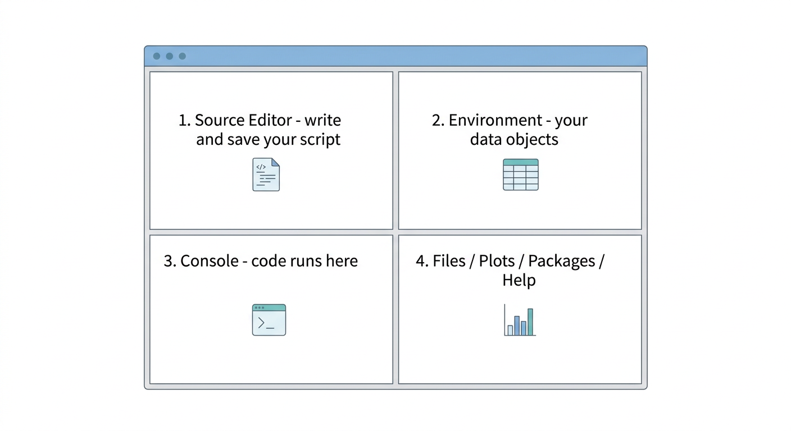
图 2-1 RStudio 的四个区域

2.1 四个区域详解
位置 | 名字 | 作用 | 通俗理解
左上 | Source（源代码编辑器） | 写脚本、存代码的地方。写在这里的内容可以保存成文件，下次继续用 | 你的稿纸。正式工作都在这里
左下 | Console（控制台） | 代码真正运行的地方。结果显示在这里 | 计算器的显示屏。临时算个数可以直接在这敲
右上 | Environment（环境） | 列出你当前创建了哪些数据、变量 | 你的储物柜清单。能看到手里有哪些东西
右下 | Files / Plots / Packages / Help | 看文件、看图、管理扩展包、查帮助 | 工具箱。画的图会出现在 Plots 标签页

2.2 最重要的一个习惯：代码写在左上，不要写在左下
新手最容易养成的坏习惯，就是一直在左下角 Console 里敲代码。为什么不好？因为 Console 里的内容关掉软件就没了，明天你想重跑一遍，得从头再敲一次。
正确做法是：代码写在左上角的 Source 编辑器里，存成一个 .R 文件。这样代码就成了一份可以反复运行、可以发给别人、可以明年再打开看的资产。

怎么新建脚本
- 点菜单栏 File → New File → R Script（快捷键 Ctrl + Shift + N）。
- 左上角出现一个空白编辑区，标题是 Untitled1。
- 在里面写代码。
- 按 Ctrl + S 保存，取个名字比如 my_first.R，保存到你的工作文件夹。

怎么运行脚本里的代码
你想做什么 | 怎么操作
运行光标所在的这一行 | 把光标放在那一行上，按 Ctrl + Enter
运行选中的几行 | 用鼠标选中，按 Ctrl + Enter
从头到尾运行整个脚本 | 按 Ctrl + Shift + Enter，或点编辑区右上角的 Source 按钮
中途想停下来 | 点 Console 右上角的红色停止图标，或按 Esc

💡 提示 按下 Ctrl + Enter 后，你会看到代码自动"跳"到了左下角 Console 并执行。这说明编辑器和控制台是连着的：你在上面写，它在下面跑。

2.3 建议先改的三个设置
点菜单 Tools → Global Options，按下表调整。这三项能省掉后面很多莫名其妙的麻烦。
设置项 | 位置 | 改成什么 | 为什么
Restore .RData into workspace at startup | General 页 | 取消勾选 | 避免上次的残留数据污染这次分析，导致结果对不上
Save workspace to .RData on exit | General 页 | 选 Never | 同上，让每次启动都是干净的
Default text encoding | Code → Saving 页 | 设为 UTF-8 | 中文注释和中文数据不乱码，这是 Windows 用户最容易踩的坑

⚠ 注意 UTF-8 这一项对中文用户尤其重要。如果不设置，你写的中文注释在别人电脑上（或者你换台电脑）可能会变成一堆问号和方块。

2.4 关于"工作目录"：R 现在站在哪个文件夹？
这是新手第二大困惑来源：明明文件就在那里，R 却说找不到。原因是 R 有一个"当前所在文件夹"的概念，叫工作目录（working directory）。它只会在这个文件夹里找文件。
# 看看 R 现在站在哪个文件夹
getwd()
运行结果
[1] "C:/Users/YourName/Documents"
注意这里的斜杠方向。Windows 资源管理器里显示的是反斜杠 C:\Users\...，但在 R 代码里必须写成正斜杠 C:/Users/... 或者双反斜杠 C:\\Users\\...。这是新手最常见的报错原因之一。
# 手动切换到你想要的文件夹（路径要用正斜杠）
setwd("C:/Users/YourName/Desktop/R_learning")

更好的办法：用 Project 管理，从此不用管路径
与其每次手动 setwd，不如用 RStudio 的 Project 功能。建好之后，双击项目文件打开，工作目录自动就是项目文件夹，永远不会错。
- 点菜单 File → New Project → New Directory → New Project。
- Directory name 填一个英文名字，比如 R_learning。
- Create project as subdirectory of 点 Browse，选一个位置，比如桌面。
- 点 Create Project。RStudio 会重启，右上角会显示项目名。
- 以后每次学习，都从这个文件夹里双击 R_learning.Rproj 打开，工作目录自动就位。
⚠ 注意 给文件夹和文件起名时，请全部用英文字母、数字和下划线。中文路径、空格、特殊符号都可能引发难以排查的怪问题。比如用 R_learning 而不是「R 学习资料（新）」。

第 3 章 R 语言最小必备知识
这一章只讲跑完案例真正会用到的东西。请打开 RStudio，新建一个脚本，跟着一行一行敲（不要复制粘贴，手敲能记住得多）。

3.1 把东西存起来：赋值
R 里用 <- 这个箭头把右边的东西存到左边的名字里。这个符号有快捷键：Alt + 减号，会自动打出 <- 并带好空格。
x <- 10 # 把 10 存进名字 x
y <- 25
x + y
运行结果
[1] 35
存进去之后，右上角 Environment 区域就会列出 x 和 y，这就是你的"储物柜清单"。
💡 提示 井号 # 后面的内容是注释，R 会完全忽略它，那是写给人看的。养成写注释的习惯，三个月后再打开脚本，你会感谢当初的自己。

起名字的规则
- 可以用字母、数字、点、下划线，但必须以字母开头。
- 区分大小写：Age 和 age 是两个不同的东西，这一点常坑人。
- 不要用 c、mean、sum、data 这些 R 自带的名字，会覆盖掉原有功能。
- 推荐风格：小写字母加下划线，比如 tumor_data、gene_expr。

3.2 一串数字：向量
向量就是一串同类型的数据，用 c() 把它们装起来（c 是 combine 的意思，这是 R 里使用频率最高的函数）。
# 5 个病人的年龄
ages <- c(62, 58, 71, 49, 65)
ages
运行结果
[1] 62 58 71 49 65
length(ages) # 有几个元素
mean(ages) # 平均值
max(ages) # 最大值
运行结果
[1] 5
[1] 61
[1] 71
向量运算是"整批"进行的，这是 R 最方便的特性之一。不需要写循环：
ages + 1 # 每个人都加 1 岁
ages > 60 # 每个人是否大于 60 岁
运行结果
[1] 63 59 72 50 66
[1] TRUE FALSE TRUE FALSE TRUE

取出其中某几个：用方括号
ages[1] # 第 1 个（R 从 1 开始数，不是 0）
ages[c(1, 3)] # 第 1 和第 3 个
ages[ages > 60] # 所有大于 60 的
运行结果
[1] 62
[1] 62 71
[1] 62 71 65

3.3 文字和分组
# 文字要用引号包起来
groups <- c("Tumor", "Tumor", "Normal", "Normal", "Tumor")
table(groups) # 数一数每组各有几个
运行结果
groups
Normal Tumor
2 3
💡 提示 table() 是一个非常实用的函数，一秒钟就能知道每个分组有多少样本。做分析前先用它检查一下分组对不对，能避免很多低级错误。

3.4 一张表：数据框
数据框（data frame）就是 R 里的 Excel 表格：每一列是一个变量，每一行是一条记录。这是做数据分析时最主要打交道的对象。
patients <- data.frame(
id = c("P01", "P02", "P03", "P04"),
age = c(62, 58, 71, 49),
group = c("Tumor", "Normal", "Tumor", "Normal")
)
patients
运行结果
id age group
1 P01 62 Tumor
2 P02 58 Normal
3 P03 71 Tumor
4 P04 49 Normal
str(patients) # 看结构：有几行几列，每列什么类型
运行结果
'data.frame': 4 obs. of 3 variables:
$ id : chr "P01" "P02" "P03" "P04"
$ age : num 62 58 71 49
$ group: chr "Tumor" "Normal" "Tumor" "Normal"
str() 是拿到任何数据后应该做的第一件事，它会告诉你行列数和每列的数据类型。

取出数据框里的东西
patients$age # 取 age 这一列（美元符号）
patients[1, ] # 取第 1 行（逗号前是行，后是列）
patients[, "age"] # 取 age 列，另一种写法
patients[patients$group == "Tumor", ] # 取出所有肿瘤样本的行
运行结果
[1] 62 58 71 49

id age group
1 P01 62 Tumor

[1] 62 58 71 49

id age group
1 P01 62 Tumor
3 P03 71 Tumor
⚠ 注意 判断相等要用两个等号 ==，一个等号 = 是赋值。这是新手最高频的笔误，而且报错信息往往看不出问题在这。

3.5 函数怎么读
函数的格式永远是：函数名(参数1, 参数2, ...)。括号里是你交给它的原料。
round(3.14159, digits = 2) # 把 3.14159 保留 2 位小数
运行结果
[1] 3.14
不知道某个函数怎么用？在函数名前加问号，回车，右下角会弹出帮助文档：
?round
💡 提示 帮助文档看不懂很正常，新手建议直接翻到最下面的 Examples（示例）部分，把例子复制到 Console 里跑一遍，比读说明更快理解。

3.6 安装和加载扩展包
R 自带的功能是有限的，绝大多数强大功能来自扩展包（package）。这里有个常被搞混的概念：
- 安装（install.packages）：像手机装 App，一台电脑只需要做一次，装完就永久在硬盘上了。
- 加载（library）：像打开 App，每次重启 RStudio 后、要用之前都得执行一次。
# 安装（只做一次，需要联网，可能要等几分钟）
install.packages("ggplot2")

# 加载（每次新开 RStudio 用之前都要执行）
library(ggplot2)
⚠ 注意 注意引号的区别：install.packages("ggplot2") 包名要加引号，library(ggplot2) 不用加引号。这个不一致确实反人类，但记住就好。

国内用户建议：换个下载源
默认从国外服务器下载，可能很慢或失败。执行下面这行切到清华镜像，速度会快很多（每次重开 RStudio 都要执行一次，或者写进脚本开头）：
options(repos = c(CRAN = "https://mirrors.tuna.tsinghua.edu.cn/CRAN/"))

第 4 章 实战案例：比较肿瘤组和癌旁组的基因表达
前面都是热身，这一章我们完整走一遍真实分析流程。场景是：你手上有 20 例样本，10 例肿瘤组织、10 例癌旁正常组织，测了某个基因（我们叫它 GENE1）的表达量。你想回答一个问题——这个基因在肿瘤里是不是表达更高？
完整流程分六步：准备数据 → 检查数据 → 描述统计 → 画图看趋势 → 统计检验 → 导出结果。

4.1 第一步：准备数据
真实工作中数据来自 Excel，我们 4.7 节会讲怎么读 Excel。这里为了让你现在就能跑起来，先用代码直接把数据敲进去。
新建一个脚本，命名为 case_study.R，把下面的代码完整复制进去：
# ============================================
# 案例：GENE1 在肿瘤 vs 癌旁中的表达差异
# 日期：2026-07-26
# ============================================

# 20 例样本的基因表达值，单位是 log2(TPM+1)
expr <- c(4.2, 3.8, 4.5, 3.9, 4.1, 4.7, 3.6, 4.3, 4.0, 4.4, # 10 例癌旁
7.1, 6.5, 8.2, 5.9, 7.6, 6.8, 7.9, 6.2, 7.3, 8.0) # 10 例肿瘤

# 对应的分组标签
group <- c(rep("Normal", 10), rep("Tumor", 10))

# 样本编号
sample_id <- paste0("S", 1:20)

# 组装成一张表
dat <- data.frame(sample_id = sample_id,
group = group,
expression = expr)
💡 提示 rep("Normal", 10) 的意思是把 "Normal" 重复 10 次。paste0("S", 1:20) 会生成 S1, S2, ... S20。这两个函数在造测试数据时很常用。

4.2 第二步：检查数据（做任何分析前的必修课）
head(dat) # 看前 6 行
运行结果
sample_id group expression
1 S1 Normal 4.2
2 S2 Normal 3.8
3 S3 Normal 4.5
4 S4 Normal 3.9
5 S5 Normal 4.1
6 S6 Normal 4.7
str(dat) # 看结构
运行结果
'data.frame': 20 obs. of 3 variables:
$ sample_id : chr "S1" "S2" "S3" "S4" ...
$ group : chr "Normal" "Normal" "Normal" "Normal" ...
$ expression: num 4.2 3.8 4.5 3.9 4.1 4.7 3.6 4.3 4 4.4
table(dat$group) # 每组几个样本
sum(is.na(dat$expression)) # 有没有缺失值
运行结果

Normal Tumor
10 10

[1] 0
20 行 3 列、两组各 10 例、没有缺失值。数据是干净的，可以往下走。
💡 提示 sum(is.na(x)) 用来数缺失值个数，结果是 0 说明没有缺失。真实数据里缺失值几乎必然存在，这一步千万别省。

4.3 第三步：描述统计
summary(dat$expression) # 整体的五数概括
运行结果
Min. 1st Qu. Median Mean 3rd Qu. Max.
3.600 4.175 5.300 5.650 7.150 8.200
现在分组来看。aggregate 的意思是"按某个分组，对某列做某种计算"：
# 按 group 分组，计算 expression 的平均值
aggregate(expression ~ group, data = dat, FUN = mean)
运行结果
group expression
1 Normal 4.15
2 Tumor 7.15
# 标准差
aggregate(expression ~ group, data = dat, FUN = sd)
运行结果
group expression
1 Normal 0.3374743
2 Tumor 0.7905694
癌旁组平均 4.15，肿瘤组平均 7.15，相差 3.00。看起来差别很大，但"看起来"不算数，后面要用统计检验来确认。

4.4 第四步：画图（先看图，再做检验）
这是个好习惯：先把数据画出来看形状，再做统计。图能一眼暴露出统计量掩盖的问题，比如离群值、分布严重偏斜。

方法一：用 R 自带的函数，一行搞定
boxplot(expression ~ group, data = dat,
col = c("lightblue", "salmon"),
main = "Expression by group",
ylab = "GENE1 expression log2(TPM+1)")
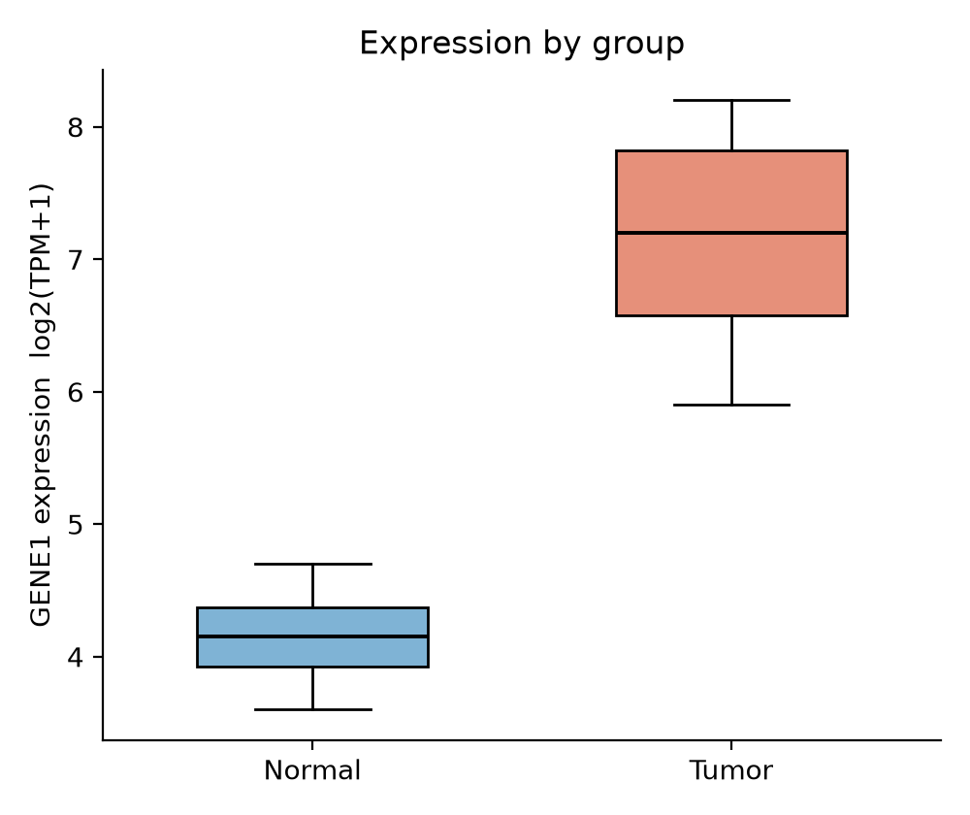
图 4-1 用 boxplot() 画出的箱线图
图会出现在右下角的 Plots 标签页。点 Export → Save as Image 就能存成图片。

方法二：用 ggplot2，更好看也更灵活
ggplot2 是 R 最著名的绘图包，论文里的图大多是它画的。第一次使用需要先安装：
install.packages("ggplot2") # 只需装一次
library(ggplot2) # 每次使用前加载

ggplot(dat, aes(x = group, y = expression, fill = group)) +
geom_boxplot(alpha = 0.6) +
geom_jitter(width = 0.1, size = 2) +
labs(title = "GENE1 expression: Tumor vs Normal",
x = "group", y = "expression") +
theme_gray(base_size = 13)
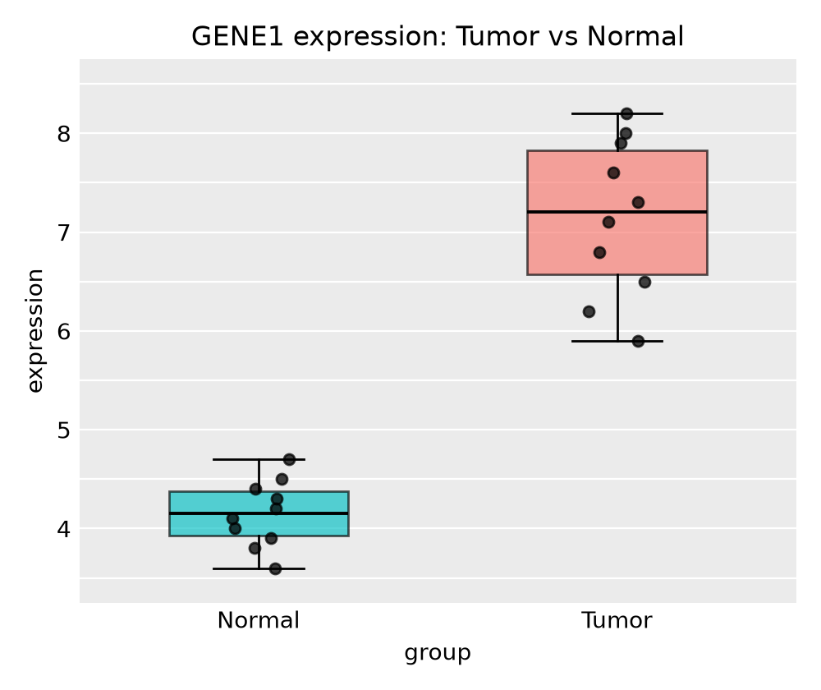
图 4-2 用 ggplot2 画出的箱线图（叠加了散点）
ggplot2 的写法是"一层一层叠加"，用加号连接：
这一层 | 作用
ggplot(dat, aes(...)) | 指定用哪份数据，x 轴放什么、y 轴放什么、按什么上色
geom_boxplot() | 加一层箱线图
geom_jitter() | 再加一层散点，把每个样本都画出来（左右随机抖动一点，避免重叠）
labs() | 设置标题和坐标轴文字
theme_gray() | 设置整体外观风格

💡 提示 图上叠加原始散点是个好习惯，尤其样本量小的时候。只画箱线图会隐藏"其实每组只有 10 个点"这一事实，容易让人高估结论的可靠性。

4.5 第五步：统计检验
图上看着差别很大，但这个差别有没有可能只是随机波动造成的？这就是统计检验要回答的问题。
两组连续变量比较，最常用的是 t 检验。R 里默认的 t.test 用的是 Welch 校正（不假设两组方差相等），这是更稳妥的选择：
t.test(expression ~ group, data = dat)
运行结果
Welch Two Sample t-test

data: expression by group
t = -11.036, df = 12.175, p-value = 1.065e-07
alternative hypothesis: true difference in means between group Normal and group Tumor is not equal to 0
95 percent confidence interval:
-3.591316 -2.408684
sample estimates:
mean in group Normal mean in group Tumor
4.15 7.15

这一堆输出怎么读
输出项 | 本例的值 | 含义
t | -11.036 | 检验统计量。绝对值越大，说明两组差异相对于波动越明显
df | 12.175 | 自由度。Welch 校正后不是整数，属正常现象
p-value | 1.065e-07 | 就是 0.0000001065。远小于 0.05，说明差异有统计学意义
95 percent confidence interval | -3.59 到 -2.41 | 两组均值之差的 95% 置信区间。不包含 0，与 p 值结论一致
mean in group ... | 4.15 和 7.15 | 两组各自的平均值

负号是因为 R 按字母顺序把 Normal 排在 Tumor 前面，计算的是 Normal 减 Tumor。方向不影响结论。
💡 提示 科学计数法读法：1.065e-07 表示 1.065 乘以 10 的负 7 次方，即 0.0000001065。同理 e-03 就是千分之几。

如果样本量小或数据不服从正态分布
t 检验假设数据大致服从正态分布。样本量小的时候这个假设不好验证，可以改用不做正态假设的 Wilcoxon 秩和检验：
wilcox.test(expression ~ group, data = dat)
运行结果
Wilcoxon rank sum exact test

data: expression by group
W = 0, p-value = 0.0001083
alternative hypothesis: true location shift is not equal to 0
p 值同样远小于 0.05，两种方法结论一致，说明这个结论是稳健的。
⚠ 注意 提醒一句：p 小于 0.05 只说明"这个差异不太可能纯粹由随机造成"，它不代表差异很大，也不代表有生物学意义。本例中两组差 3 个 log2 单位（约 8 倍），这个效应量本身够大才是关键。永远同时报告效应量和 p 值，不要只看 p 值。

4.6 第六步：把结果导出
# 导出汇总表为 CSV，可以用 Excel 打开
result <- aggregate(expression ~ group, data = dat, FUN = mean)
write.csv(result, "result_summary.csv", row.names = FALSE)

# 保存刚才那张 ggplot 图
ggsave("gene1_boxplot.png", width = 5, height = 4, dpi = 300)
文件会保存在你的工作目录里（忘了在哪就运行 getwd() 看一眼）。右下角 Files 标签页也能直接看到它们。
⚠ 注意 Windows 用 Excel 打开 CSV 时中文可能乱码。解决办法：改用 write.csv(result, "result.csv", row.names = FALSE, fileEncoding = "GBK")，或者在 Excel 里用「数据 → 从文本/CSV」导入并选择 UTF-8 编码。

4.7 换成你自己的 Excel 数据
学会了案例，怎么用到自己的数据上？关键是把数据读进来。

准备工作：整理好你的 Excel
- 第一行是列名，用英文，不要有空格，比如 sample_id、group、expression。
- 从第二行开始是数据，一行一个样本。
- 不要有合并单元格、不要有多余的标题行、不要在表格中间插空行。
- 把文件放进你的项目文件夹（就是 getwd() 显示的那个位置）。

方法一：另存为 CSV 再读（最省事，不用装包）
# 在 Excel 里「另存为」→ 选择 CSV UTF-8 格式，存为 mydata.csv
dat <- read.csv("mydata.csv")
str(dat) # 读进来先检查

方法二：直接读 xlsx（需要装包）
install.packages("readxl")
library(readxl)

dat <- read_excel("mydata.xlsx", sheet = 1) # 读第 1 个工作表
dat <- as.data.frame(dat) # 转成标准数据框
str(dat)

方法三：完全不想打路径
# 运行后会弹出 Windows 的文件选择窗口，鼠标点选即可
dat <- read.csv(file.choose())
数据读进来之后，把 4.2 到 4.6 的代码里的列名换成你自己的列名，整套流程就能直接复用。

4.8 完整脚本
把整个案例串起来，这就是一份完整可运行的分析脚本。建议保存下来，以后照着改：
# ============================================
# GENE1 表达差异分析
# 作者：你的名字
# 日期：2026-07-26
# ============================================

# ---- 0. 准备 ----
library(ggplot2)

# ---- 1. 数据 ----
expr <- c(4.2, 3.8, 4.5, 3.9, 4.1, 4.7, 3.6, 4.3, 4.0, 4.4,
7.1, 6.5, 8.2, 5.9, 7.6, 6.8, 7.9, 6.2, 7.3, 8.0)
group <- c(rep("Normal", 10), rep("Tumor", 10))
dat <- data.frame(sample_id = paste0("S", 1:20),
group = group, expression = expr)

# ---- 2. 检查 ----
str(dat)
table(dat$group)
sum(is.na(dat$expression))

# ---- 3. 描述统计 ----
aggregate(expression ~ group, data = dat, FUN = mean)
aggregate(expression ~ group, data = dat, FUN = sd)

# ---- 4. 可视化 ----
p <- ggplot(dat, aes(x = group, y = expression, fill = group)) +
geom_boxplot(alpha = 0.6) +
geom_jitter(width = 0.1, size = 2) +
labs(title = "GENE1 expression: Tumor vs Normal",
x = "group", y = "expression") +
theme_gray(base_size = 13)
print(p)

# ---- 5. 统计检验 ----
t.test(expression ~ group, data = dat)
wilcox.test(expression ~ group, data = dat)

# ---- 6. 导出 ----
write.csv(aggregate(expression ~ group, data = dat, FUN = mean),
"result_summary.csv", row.names = FALSE)
ggsave("gene1_boxplot.png", plot = p, width = 5, height = 4, dpi = 300)

# ---- 记录环境信息，方便复现 ----
sessionInfo()
💡 提示 最后那行 sessionInfo() 会输出你的 R 版本和所有已加载包的版本。把它的输出保存下来，将来别人（或半年后的你）要复现这份分析时会非常有用。

第 5 章 报错速查：新手最常遇到的 12 个问题
遇到红字不要慌。R 的报错信息虽然不友好，但基本都能对应到下面这几种情况。
报错信息 | 中文意思 | 原因和解决办法
could not find function "xxx" | 找不到这个函数 | 八成是包没加载。先 library(包名)；如果还不行说明包没装，先 install.packages("包名")
object 'xxx' not found | 找不到这个对象 | 变量名打错了（注意大小写！），或者那行创建变量的代码还没运行
cannot open file 'xxx': No such file or directory | 找不到文件 | 文件名打错，或文件不在工作目录里。运行 getwd() 看当前在哪，用 list.files() 看有哪些文件
unexpected symbol / unexpected ')' | 语法错误 | 括号或引号没配对，或者少了逗号。检查括号是否成对、引号是否闭合
Console 里出现一个 + 号，怎么敲都没反应 | 命令没写完 | R 在等你补全括号或引号。按 Esc 取消，然后检查上一行代码
argument "x" is missing, with no default | 缺少必需的参数 | 函数括号里少给了东西，用 ?函数名 查一下需要哪些参数
non-numeric argument to binary operator | 对文字做了数学运算 | 那一列其实是文本。用 str() 检查类型，需要时用 as.numeric() 转换
there is no package called 'xxx' | 没装这个包 | install.packages("xxx")；注意包名大小写要完全正确
安装包时提示 non-zero exit status | 包安装失败 | 多为网络问题，换清华镜像重试；若提示需要编译，装 Rtools 或选择二进制版本
画的图挤在一起看不清 | 绘图窗口太小 | 把右下角面板拖大，或用 ggsave() 直接存成指定尺寸的图片文件
中文显示成方块或问号 | 编码问题 | Tools → Global Options → Code → Saving，把编码设为 UTF-8，然后重新保存脚本
结果和昨天不一样 | 环境里有残留数据 | 按第 2.3 节关掉自动保存工作区；开始新分析前点扫帚图标清空环境

5.1 自己排查问题的三个步骤
- 读报错的第一行。R 的报错通常会指出是哪个函数、哪个对象出了问题，先把这个关键词找出来。
- 把那一行代码拆开跑。比如 mean(dat$age) 报错，就先单独运行 dat$age 看看它到底是什么，往往一眼就看出问题。
- 搜索报错信息。把红字里的英文（去掉你自己的变量名）复制到搜索引擎，加上 "r" 关键词。95% 的问题别人都遇到过，Stack Overflow 上有现成答案。
💡 提示 还有一个万能招数：把 RStudio 完全关掉重开，然后从脚本第一行开始按 Ctrl+Enter 一行行重跑。很多"灵异问题"其实是环境里残留了旧变量。

第 6 章 接下来学什么

6.1 巩固基础（1～2 周）
资源 | 链接 | 说明
R for Data Science (2e) | https://r4ds.hadley.nz/ | 免费在线英文书，公认最好的 R 数据分析入门教材。读前 8 章就够用很久
Introduction to R (HBC) | https://hbctraining.github.io/Intro-to-R-flipped/ | 哈佛医学院生信核心组的课程，专为生物医学背景的人设计，节奏适合零基础
R and Bioconductor 入门课 | https://carpentries-incubator.github.io/bioc-intro/ | Carpentries 出品，从 Excel 思维过渡到 R 最平滑，2026 年仍在更新
RStudio 官方速查卡 | https://rstudio.github.io/cheatsheets/ | 一页纸总结常用操作，打印出来贴在桌上很好用

6.2 常用技能扩展
想做什么 | 学哪个包 | 入门链接
更方便地筛选、排序、汇总数据 | dplyr | https://dplyr.tidyverse.org/
画各种漂亮的统计图 | ggplot2 | https://ggplot2-book.org/
图上自动标注 p 值和显著性星号 | ggpubr | https://rpkgs.datanovia.com/ggpubr/
读写 Excel 文件 | readxl / openxlsx | https://readxl.tidyverse.org/
把代码、结果、文字写成一份报告 | R Markdown / Quarto | https://quarto.org/

6.3 如果你的目标是肿瘤生物信息学
本教程是通用 R 入门。打好这个基础后，可以接着看同目录下的进阶手册《肿瘤生物信息学 R 语言学习与复现手册（2026 版）》，那份文档涵盖 TCGA/GEO 数据获取、差异表达分析、富集分析、生存分析、单细胞测序分析等专业内容。
建议的衔接节奏：本教程全部跑通并能独立处理自己的 Excel 数据之后，再进入那份手册的第 3 章。

6.4 给新手的五条心里话
- 每天写 20 分钟代码，比周末突击 4 小时有效得多。手感这东西需要连续性。
- 不要只看不敲。看懂和写出来是两回事，看视频时觉得"好简单"，自己写时会发现处处卡壳，这很正常。
- 报错时先深呼吸再读英文。80% 的报错读完第一行就知道问题在哪了。
- 代码写完加注释。三个月后你一定会忘记当初为什么这么写。
- 不要追求一开始就写得优雅。能跑出正确结果的丑代码，远胜过写不出来的漂亮代码。

—— 全文完，祝你学得顺利 ——

